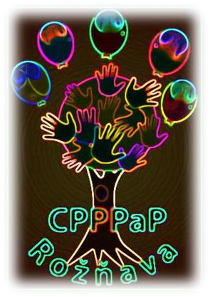
Centrum pedagogicko-psychologického poradenstva a prevencie
Letná 44, 048 01 Rožňava
Tel., fax: 058/488 70 60, e-mail: ppprv@stonline.sk, web: www.cpppaprv.sk

PRÍRUČKA PRE RODIČOV PREDŠKOLÁKA
Projekt Psychologické a špeciálnopedagogické poradenstvo 2018

OBSAH

ÚVOD 2
ZRAKOVÉ VNÍMANIE 3
SLUCHOVÉ VNÍMANIE 5
PRIESTOROVÁ ORIENTÁCIA 7
PRAVOĽAVÁ ORIENTÁCIA 8
PAMÄŤ, POZORNOSŤ, MYSLENIE 9
MATEMATICKÉ SCHOPNOSTI 10
VNÍMANIE ČASU A ORIENTÁCIA V ČASE 11
REČ, JAZYK A KOMUNIKÁCIA 12
MOTORIKA A GRAFOMOTORIKA 13
Hrubá motorika 13
Jemná motorika, grafomotorika 13

ZOZNAM POUŽITEJ LITERATÚRY ....................................................................................... 16
PRÍLOHY ................................................................................................................................. 16

ÚVOD

Milí rodičia,
Na nasledujúcich stranách môžete nájsť množstvo námetov, aktivít, hier a cvičení vhodných pre stimuláciu dieťaťa predškolského veku.
Na dosiahnutí dostatočnej úrovne školskej spôsobilosti dieťaťa sa okrem jeho vlastného biologického vývinu podieľa aj vhodné výchovné pôsobenie, ktoré pomáha pripravovať dieťa na úlohu školáka. Najmä v prípade nerovnomerného alebo oslabeného vývinu jednotlivých schopností potrebných pre úspešné zvládnutie nárokov prvého ročníka je potrebné s dieťaťom pracovať zámerne.
Vo vývinovom období predškolského veku sa stimulačné programy a aktivity zameriavajú najmä na rozvíjanie čiastkových funkcií ako je vnímanie, priestorová a pravoľavá orientácia, pamäť a myslenie, predmatematické predstavy, reč, jazyk a komunikácia, motorika a grafomotorika. Dosiahnutie primeranej úrovne vývinu v jednotlivých oblastiach je prediktorom úspešnej adaptácie dieťaťa na požiadavky prvého ročníka a školskej úspešnosti.
Domáca príprava s predškolákom by mala prebiehať hravou, nenútenou formou. Vhodné je podporovať vnútornú motiváciu dieťaťa. Dieťa je v období predškoláka malým bádateľom, rado objavuje zákonitosti okolitého sveta. Preto je dôležité túto jeho prirodzenú potrebu naplniť čo najtrpezlivejšie, aj keď sa dieťaťu nedarí tak, ako by sme si predstavovali. S dieťaťom je potrebné cvičiť pravidelne, nie však príliš dlho (maximálne 20 minút denne). Rodič sa musí dieťaťu venovať naplno a aktívne, vhodné je preto prerušiť všetky ostatné činnosti.
Dúfame, že vám nasledujúce cvičenia poskytnú dobrú pomôcku pre úspešnú prípravu vášho budúceho školáka.

Kolektív zamestnancov CPPPaP

ZRAKOVÉ VNÍMANIE
- dominantné postavenie pri vnímaní má zrak; v období okolo 6 rokov sa oko pohybuje plynule hore, dolu, vpravo i vľavo, čo je predpokladom sledovania ruky pri písomnom a kresbovom prejave,
- dôležitá je zraková diferenciácia – schopnosť rozlišovať jednotlivé prvky a ich detaily. Táto schopnosť je potrebná pri rozlišovaní číslic a písmen, aby nedochádzalo k ich zámene,
- pri zrakovej analýze a syntéze ide o schopnosť rozkladať celok na prvky a z nich opätovne skladať zmysluplný celok. Dieťa je schopné zamerať sa na jeden detail, ktorý dokáže vnímať ako súčasť celku (napr. triediť predmety podľa farby, veľkosti),
- tieto schopnosti podporuje dobrá zraková pamäť, ktorá umožňuje dieťaťu vybaviť si napríklad tvar písmen alebo číslic. Taktiež správny pohyb očí zľava doprava, rozlišovanie figúry a pozadia (rozlišovanie predmetov, písmen, čísel na pozadí).
Aktivity vhodné na stimuláciu zrakového vnímania:
- triedenie drobných predmetov podľa určitého kritéria – farby, veľkosti, tvaru či materiálu,
- vkladanie predmetov rôznych tvarov do zodpovedajúcich otvorov,
- skladanie rozstrihaných obrázkov (ako v prípade puzzle, začíname najskôr väčšími kúskami, postupne rozstrihané časti zmenšujeme),
- používanie drobných skladačiek, puzzle, mozaík, tangramov, pracovné listy s bludiskom,
- hra „Hľadáme, hľadáme....“je zameraná na rozlišovanie predmetov v okolí - v miestnosti ukážete na všetky veci guľaté, drevené, červené a pod, na prechádzke vonku môžete hľadať oblečenie ľudí rovnakej farby, rovnaké stromy...,
- obmenou hry je hra „V čom sme rovnakí a v čom sa líšime“- dieťa hľadá a popisuje nielen podobnosti ale aj rozdiely, odlišnosti; môže porovnávať dva obrázky a hľadať odlišnosti a podobnosti,
- hra na zrakovú pamäť „Zraková kimovka“ – do vrecúška, tašky alebo krabice uložíme 7-10 bežných predmetov (napr. hrebeň, kľúče, knihu, ceruzku a pod.). Deťom predmety vyložíme z tašky s inštrukciu, že sa ich majú naučiť, zapamätať si čo najviac predmetov. Predmety odložíme a dieťa vymenuje, čo si zapamätalo. Aktivita je medzi deťmi veľmi obľúbená, využíva názornosť a povzbudzuje ich prirodzenú zvedavosť,
- „Kto skôr uvidí...?“ Túto hru hrávame najčastejšie na prechádzke, v meste, v prírode. Súťažíme, kto skoro uvidí nákladné auto, pani v červenom kabáte, listnatý strom atď. (hru môžeme hrať aj v miestnosti),
- „Čo sa zmenilo?“ Dieťa si dobre prezrie miestnosť, potom sa pošle za dvee alebo mu zakryjeme oči šatkou. Niečo v miestnosti zmeníme, schováme, pridáme. Po návrate aleb odkrytí očí dieta hľadá zmenu. To isté hráme aj v prírode. Variant tejto hry je „Čo sa na mne zmenilo?“ Tieto hry cvičia tiež pozornosť a postreh.
- Hľadanie skrytého predmetu (napr. vázy), ktorý schováme na viditeľné, ale nenápadné miesto,
- Vyhľadávanie a rozlišovanie predmetov podľa veľkosti, farby, tvaru. Do krabice od topánok nasypeme gombíky – dieťa na dve kôpky rozdelí malé i veľké, potom vyhľadáva najmenší alebo najväčší gombík, potom ich triedi do skupiniek podľa farby, tvaru. Takto môžeme triediť aj geometrické tvary. Predmety môžeme rozdeliť aj podľa rôzneho materiálu – drevené, plastové, kovové, látkové,
- Skladanie obrázkov zo zápaliek alebo špajdlí. Skladáme jednoduché obrázky (domček, vláčik...). Môžeme postupovať podľa vzoru, podľa diktátu a samostatne, alebo vopred pripraviť obrázky, v ktorých bude jedna zápalka chýbať a dieťa ju bude mať za úlohu doplniť,
- Vyhľadávanie dvojíc rovnakých obrázkov. Použijeme rôzne druhy hry „Pexeso“. Začíname s vyhľadávaním 3-6 dvojíc, postupne pridávame. Použiť môžeme aj kartovú hru „Čierny Peter“,
- Spájanie rovnakých prvkov na obrázku čiarou. Deti spoja čiarou, napr. skupinu hrušiek, jabĺčok, geometrické tvary, prípadne písmenká,
- Škrtanie rozdielnych prvkov na obrázku. Deti škrtajú prvok, ktorý sa do obrázku nehodí – prvky používame najskôr v rade, potom „rozhádzané“ na obrázku. Napr. v skupine psov odlíšime mačku,
- Hľadanie rozdielovna zdanlivo rovnakých obrázkoch. Najprv jednoduchších, potom zložitejších. Vyhľadávanie, čo sa na obrázkoch zmenilo? Čo chýba? Čoho je najviac?Čo je rovnaké/rozdielne? Pracovný list č.1, č.2, č.3.

SLUCHOVÉ VNÍMANIE
- je schopnosť prijímať, rozlišovať a interpretovať zvuky rôznej kvality,
- k významnému rozvoju čiastkových funkcií v sluchovom vnímaní (analýza, syntéza hlások, rozlišovanie zvukovo podobných hlások) dochádza práve v predškolskom veku,
- dieťa v predškolskom veku by malo byť schopné deliť slová na slabiky pomocou tlieskania (pracovný list č.4, pri precvičovaní vytlieskania slov odporúčame postupovať podľa kapitoly Reč, jazyk a komunikácia – str. 13), na konci obdobia pred nástupom do školy poznať prvú, poslednú hlásku slova (pracovný list č.5, č.6),
- dieťa by malo dokázať rozlíšiť, či sú dve slová rovnaké alebo nie, tvoriť slová na určenú prvú hlásku,
- sluchové vnímanie je potrebné cielene rozvíjať, pretože podmieňuje úspešnosť pri čítaní a písaní.
Aktivity vhodné na stimuláciu sluchového vnímania:
- poznávanie predmetov podľa zvuku (štrngotanie kľúčov, listovanie v knihe, klopkanie na dvere alebo na stôl, štrngotanie lyžičkou v pohári, štrngotanie drobnými korálikmi v pohári, prelievanie vody z jedného pohára do druhého, krčenie papiera, zvonenie malým zvončekom a pod.),
- poznávanie zvukov prostredníctvom digitálnych technológii (deťom pustíme cez internet napr. zvuky prírodného charakteru – cval a dupot koňa, šum stromov vo vetre, zurčanie vody v potôčiku alebo hukot vody v rieke, bzukot včely, ďalej rôzne zvuky technického charakteru – zvuky rôznych dopravných prostriedkov – lietadla,
pohybujúceho sa auta, autobusu, vlaku, príp. aj električky a trolejbusu; príp. zvonenie mobilu, ťukanie písmen do SMS-ky a iné),
- poznávanie zvukov z prírody a prostredia – hlasy zvierat, zvuky v domácnosti,
- poznávanie piesní podľa melódie,
- rozlišovanie tónov rôznej výšky,
- lokalizácia zvukov v priestore. V hre „Uhádni, odkiaľ ide takýto zvuk?“dieťa rozlišujú zdroj a smer zvuku. Pomôcky: kľúče, zvonček, ceruzka a rôzne hračky a predmety. Dieťa má zatvorené oči alebo previazané oči šatkou. Postupne, po zadávaní jednotlivých zvukov háda, odkiaľ ide zvuk. Snaží sa tiež pomenovať, o aký zvuk ide (napr. zaklopanie na dvere),
- „Hra na telefón“, v ktorej dieťa opakuje presne slová a krátke, spravidla dvojslovné spojenia, ktoré mu šepkáme zo vzdialenosti 2,5 – 3 metre, napr. „zima, mama, čokoláda, topánka, mravec, pavúk, auto, lopatka a iné“ alebo dve slová „studená zima, dobrá mama, mliečna čokoláda, malá topánka, usilovný mravec, veľký pavúk, modré auto, červená lopatka a iné“, ktoré dieťa po nás zreteľne a nahlas zopakuje.
- hra „Na tichú poštu“, vyžaduje viacerých zúčastnených, ktorí stoja v zástupe jeden za druhým. Posledný pošepká so zreteľnou artikuláciou najprv nejaké slovo, napr. „čiapka“ človeku, ktoré stojí pred ním a postupne si šepkajú toto slovo všetci. Nakoniec ten, kto stojí prvý, dané slovo vysloví nahlas. Náročnejšou obmenou je, keď si šepkajú vetu, napr. „Sliepka zniesla vajce“. Táto hra sa niekedy stáva úplne komickou, lebo šepkaním a nepochopením slov a viet vzniknú vtipné nezmysly.
- Povedz, koľkokrát som zatlieskal/a“? Dieťa postavíme chrbtom k nám a zatlieskame napr. dvakrát a na otázku „povedz, koľkokrát som zatlieskal/zatlieskala?“ dieťa určí počet tlesknutí.
- Náročnejšou obmenou hry je, keď sa dieťa otočí k nám tvárou a na slová „zopakuj po mne rovnaké tlieskanie“ opakuje po nás rovnaké rytmické tlieskanie, napr. v rytme „tá – tá –ta – ta“ alebo „ta – tá – ta – ta“; „ta – ta – ta – tá“. Hru môžeme hrať aj tak, že
zadávané rytmické figúry hráme na rytmických nástrojoch Orffovho inštrumentára, napr. na ozvučných drievkach, na bubienku a deti nám ich na tom istom rytmickom nástroji aj opakujú.
- Aktivity vhodné na stimuláciu sluchového rozlišovania zvukovo podobných slov. Dieťaťu hovoríme dvojice slov (napr. mačka – kačka, puk – tuk, kosa – rosa, tom – bom, Nina – Lina, mama - mama), dieťa má určiť, či ide o rovnaké slová alebo nie,
- Aktivity vhodné na stimuláciu sluchovej pamäte. Dieťaťu hovoríme rad slov (označujúcich bežné predmety, napr. stolička, kôň, dvere), dieťa si má slová zapamätať a zopakovať. Postupne pridáme ďalšie slovo.

PRIESTOROVÁ ORIENTÁCIA
Aktivity vhodné na stimuláciu priestorovej orientácie:
- Hra „Povedz, kam som položil/a...“dieťa určuje polohu vecí a predmetov v miestnosti. Najprv vyzveme dieťa, aby sa dobre poobzeralo po miestnosti. Potom sa porozprávame o tom, že všetky veci majú svoje miesto. Uvedieme niekoľko príkladov, napr. knihy sú na poličke, stoličky pri stolíkoch, tabuľa na stene, bábika v kočiari a iné. Potom vezmeme jednu hračku alebo vec, ktorú dieťa vyberie a následne ju kladieme na rôzne miesta. Hneď ako túto hračku alebo vec niekde položíme, pýtame sa „povedz, kam som položil/a, napr. kocku a dieťa nám prostredníctvom predložiek miesta určia čo najpresnejšiu polohu, napr. na, vedľa, pod, nad, pri, hore, dole, medzi a iné.
- Variantom tejto hry je „Zatúlaná hračka alebo vec“a úlohou dieťaťa je určiť umiestnenie predmetu v priestore vzhľadom na iný objekt. V príprave na hru, urobíme v izbe malé zmeny tak, že niektoré hračky a veci uložíme na neobvyklé miesto. Potom povieme deťom, že „niektoré hračky a veci sa nám v izbe zatúlali. Keď sa však dobre poobzeráme, tak ich nájdeme a upraceme ich na to miesto, kde väčšinou bývajú a kam patria. Keď dieťa zistí, ktorá hračka je na inom mieste, idú ju vrátiť na pôvodné miesto a svoju činnosť komentuje, napr. „Bábiku som dala do kočíka, knihu na poličku, vázu na stôl, stoličku som zasunula k stolu“ a iné.
- Podobne zameraná je hra a cvičenie „Postav sa, kam ti povieme“na rozvíjanie priestorovej orientácie, v ktorej zadávame dieťaťu inštrukcie typu: „Postav sa vedľa stola, pred tabuľu, za stoličku, do stredu izby, do kúta a iné.“ Alebo urobíme z kociek dvor (príp. ho ohraničíme nejakou šnúrou a pod.) a zadávame dieťaťu inštrukcie typu: „Mačku postav vedľa psíka, okolo sliepky usporiadaj do kruhu malé kuriatka, teraz daj psíka do búdy, kohúta postav do kúta dvora“ a pod. Takto zamerané hry môžu byť rôzne motivované.
- hra „Uhádni, čo je inakšie?“. Dieťaťu nakreslíme šesť jednoposchodových domov, pričom jeden z domov má určený počet okien a dverí. Sú to štyri okná (dve okná v prízemí a dve okná na poschodí) a jedny dvere uprostred. Ďalšie domy sú zobrazené tak, že chýba niektoré z okien, alebo dvere, úlohou dieťaťa je dokresliť obrázok, aby zodpovedal prvému, správne nakreslenému. Podobným spôsobom možno zhotoviť rôzne jednoduché pracovné listy s dokresľovaním.

PRAVOĽAVÁ ORIENTÁCIA
Aktivity vhodné na precvičovanie pravo-ľavej orientácie:
- hra „Napodobňuj po mne“. Posadíme sa vedľa dieťaťa tak, aby nás dobre videlo. Obaja máme tvár obrátenú rovnakým smerom. Začíname slovami: „Niečo ti teraz budem predvádzať a ty ma čo najpresnejšie napodobňuj.” Uskutočňujeme nasledujúce pohyby a zostávame v tomto postoji tak dlho, dokiaľ i dieťa tieto pohyby neuskutoční. Sledujeme pozorne, či je náš postoj i postoj dieťaťa skutočne rovnaký, či napr. naša pravá ruka aj pravá ruka dieťaťa je v tej istej pozícii (sedíme preto vedľa dieťaťa). V tomto cvičení dieťa iba napodobňuje dané pohyby. Sledujeme, či dieťa dodržiava aj poradie pohybov, položíme: pravú ruku na pravé ucho a ľavú ruku na ľavé koleno, pravú ruku na ústa a ľavú ruku na ľavé koleno, pravú ruku na ústa a ľavú ruku na hlavu, pravú ruku na pravé koleno a ľavú ruku na hlavu, pravú ruku na pravé rameno a ľavú ruku na hlavu, pravú ruku na pravé rameno a ľavú ruku na ústa, pravú ruku na pravé rameno a ľavú ruku na ľavé oko, pravú ruku na hlavu a ľavú ruku na ľavé oko, a pod.
- Po zvládnutí napodobňovania môžeme stupňovať náročnosť cvičenia s krížením stredovej línie tela, napr. „Polož pravú ruku na ľavé koleno“ a pokračovať v cvičeniach v poradí, ako pri napodobňovaní. Týmto cvičením si zároveň overíme, do akej miery si dieťa osvojilo vnímanie vlastnej telesnej schémy. K nácviku krížového pravidla je možné použiť bábiky, plyšové hračky a podobne.
- „Odkiaľ fúka?“ Aby sme deťom uľahčili chápanie pojmov vpravo a vľavo môžeme využiť pásiky krepového papiera – na ukazovák pravej ruky dieťaťa uviažeme modrý pásik, na ukazovák ľavej ruky uviažeme červený pásik a postupne ich vyzveme, aby sa otočili a silno zafúkali ako vetrík na pravú stranu, s modrým pásikom, potom na ľavú stranu.
- „Vpravo, vľavo, dopredu a dozadu“. Dieťa pochoduje v kruhu a na základe slovných inštrukcií vykonáva pohyby. Keď zavoláme "pravá/ľavá ruka hore", zodvihne pravú alebo ľavú ruku hore, na pokyny "dopredu/dozadu" buď predpaží, alebo zapaží oboma rukami súčasne, či zloží ruky na prsia alebo spojí ruky za chrbtom. Zmeny pohybov môže dieťa vykonávať aj podľa iných dohovorených signálov – s využitím detských rytmických hudobných nástrojov. Náročnejšou obmenou je, keď dieťa ukazuje podľa pokynov miesta na vlastnom tele, napr. ľavé koleno, pravú ruku, pravé ucho, ľavé oko, ľavé rameno, pravý lakeť a pod. (pracovný list č. 7, č.8).

PAMÄŤ, POZORNOSŤ, MYSLENIE
-schopnosť sústrediť sa, koncentrovať pozornosť na danú činnosť je dôležitým predpokladom pre budúce učenie. Cvičenia nám môžu pomôcť naučiť deti sústrediť sa, koncentrovať pozornosť, ktorá je pre výuku čítania, písania, počítania rovnako dôležitá ako schopnosť zapamätať si a udržať v pamäti nové a naučené (pracovný list č.9, č.10).
Aktivity vhodné na stimuláciu pamäte, pozornosti, myslenia:
- „Zaraďovanie hračiek podľa veľkosti“ . Dieťaťu predložíme 3-5-10 hračiek, ktoré zaradí do radu podľa veľkosti. Potom hračky zakryjeme a dieťa sa snaží vymenovať všetky hračky tak, ako išli po sebe. Alebo dieťaťu zaviažeme oči a necháme ho znova hračky zaraďovať podľa veľkosti podľa hmatu.
- „Čo sa zmenilo?“. Rozložte na stôl (deku) rôzne veci. Dieťa pristúpi k stolu a prezerá si veci jednu minútu, potom sa obráti ku stolu chrbtom. Vy niektorú vec zo stola odstránite alebo ju položíte na iné miesto. Dieťa sa znova obráti k stolu a do jednej minúty má spoznať, čo sa na stole zmenilo.
- „Hľadáme protiklady“malý – veľký, biely – čierny, svetlý – tmavý „Strom je veľký – kvietok je malý“.
- „Rozoznávanie, čo je správne a čo nie“. Dieťaťu hovoríme pravdivé aj nepravdivé krátke vety a ono sa snaží určiť, čo je správne a čo je nesprávne. Napr.: „ Pomaranč je sladší než citrón“, „Auto je rýchlejšie ako bicykel“, „Mačka je menšia ako myš“.
- „Riešenie situácii“. Dieťaťu predkladáme rôzne situácie najprv na obrázkoch, potom slovne a pýtame sa ho, ako by sa správalo v určitej situácii, alebo čo by sa stalo, keby: „Čo by sa stalo, keby sme nepoliali kvety?“ „Čo urobíš, keď rozleješ čaj, alebo rozbiješ hrnček?“. Toto cvičenie ovplyvňuje aj rozvoj sociálnych zručností.
- „Cvičenie analógie“. Hovoríme dieťaťu slová, ku ktorým ono vytvára vhodnú dvojicu podľa toho, čo ho napadne. Napr. les - huby, rieka - voda....
- „Vyžeňte votrelca“. Zvolíme si 4-5 slov, ktoré majú nejakú spoločnú vlastnosť a pridáme slovo, ktoré im neparí – „votrelec“. Hráči musia „votrelca“ poznať a vyradiť. Napr. pes, mačka, sova, kameň, žirafa, ovca.
- „Na Marťana“.„Marťan“ priletí na našu planétu a všetkému sa čuduje – čo je to kvet, lopata, dom... Úlohou detí je „Marťanovi“ vec čo najlepšie popísať, aby pochopil, k čomu je (vzhľad, vlastnosti atď.)

MATEMATICKÉ SCHOPNOSTI
-pri nácviku matematických predstáv začíname porovnávaním veľkostí (cvičíme pojmy malý-veľký, menší-väčší, najdlhší-najkratší apod.), ďalej množstvo (pojmy viacmenej-rovnako), pokračujeme vymenovaním číselnej rady do desať a tiež orientáciou v rade (pojmy prvý, druhý, posledný). Pracovný list č.11, č.12.
Aktivity vhodné na stimuláciu matematických schopností:
- Dieťaťu dáme rad 10 farebných kociek. Podľa pokynov nám podáva prvú-poslednú, tretiu kocku alebo nám určuje, koľká je v rade, napr. červená, modrá kocka.
- Nakreslíme na papier niekoľko kruhov (napr. 5), do prvého vložíme 5 gombíkov, do ďalších vždy o jeden menej než bolo v predchádzajúcom. Dieťa má doplniť zostávajúcimi gombíkmi správny počet gombíkov v krúžku.
- Dáme dieťaťu 3 listy papiera, na jeden z nich položíme 4 gombíky. Dieťa má za úlohu na prvý papier položiť menej gombíkov (1-3), na druhý viac (5).
- Postavíme sa s dieťaťom vedľa seba, niekoľkokrát zatlieskame, dieťa má urobiť toľko krokov, koľkokrát sme zatlieskali.
- „Doplň vynechané číslo“. Úlohou dieťaťa je najprv vyratúvať (vymenovať) čísla od jedna do desať. Súčasne s rátaním môže dieťa/deti tlieskať alebo klopať dlaňou do stola. Ak zvládlo dieťa jednoduché rátanie, má za úlohu pri počítaní vynechať vopred dohovorenú číslovku a namiesto nej tlesknúť alebo urobiť nejaký iný pohyb.
- Porovnávanie množstva pomocou grafického znázornenia: Nakreslíme pod seba niekoľko koliesok (10),vedľa potom niekoľko štvorčekov tak, aby dieťa jednotlivé dvojice mohlo spájať čiarami. Po spojení sa pýtame: „Ktorých obrázkov je viac?“ Pri nerovnakom množstve geometrických obrazcov potom zostanú nadpočetné nepárne obrazce a dieťa si názorne uvedomuje pojem množstva.
- Na voľný list papiera nakreslíme kolieska, štvorce, trojuholníky. Jeden z nich vždy vyplníme určitým počtom bodiek napr. štvorec dvoma, koliesko troma, trojuholník štyrmi. Dieťa potom ostatné voľné obrázky dopĺňa rovnakým počtom bodiek.
- Pokúšame sa navodiť základné počtové operácie pomocou názoru. „Keď máš 2 kocky (dieťaťu kocky najprv skutočne dáme), koľko budeš mať kociek, keď ti jednu pridáme?“(vezmeme). Použijeme 10 kociek. Ak dieťa pomocou kociek pochopí podstatu sčítania a odčítania, skúšame to isté, ale bez kociek. Dieťa sa pokúša kocky si predstavovať.

VNÍMANIE ČASU A ORIENTÁCIA V ČASE
- predškolské dieťa žije hlavne prítomnosťou, nemyslí na následné udalosti či povinnosti,
- vnímanie plynutia času je pre predškolské dieťa vymedzené udalosťami, ktoré ho obklopujú a ktoré sa pravidelne striedajú,
- uvedomovanie si časových úsekov je veľmi subjektívne, skreslené, závislé na prežívaní aktuálnej situácie, dieťa si ešte ťažko predstavuje minulosť a budúcnosť,
- s vnímaním plynutia času úzko súvisí vnímanie časovej postupnosti, časového sledu, uvedomovanie si príčiny a následku, začiatku a konca. Čím je dieťa staršie, tým lepšie dokáže zo sledu udalostí vyvodiť udalosť následnú či očakávať situáciu, byť na ňu pripravený (čo dáva dieťaťu pocit bezpečia a istoty).
Aktivity vhodné na stimuláciu orientácie v čase:
  - priraďovanie činností obvyklých pre ráno, dopoludnie, popoludnie, obed, večer,
  - zoraďovanie obrázkov podľa postupnosti deja, dieťa ukazuje, čo bolo skôr, neskôr/pozdejšie, naposledy (pracovný list č.13),
  - orientácia v dňoch v týždni. Musíme rozlišovať medzi mechanickým vymenovaním dňoch v týždni a predstavou o plynutí jednotlivých dní. Predstavu o týždni môže vytvárať priraďovanie činností typických pre jednotlivé dni, napr. čo robíme v sobotu, v pondelok a pod.,
  - priraďovanie činností obvyklých pre ročné obdobia,
  - vytváranie pojmov dnes, včera, zajtra. Dieťa sa pýtame: „Čo si robil dnes? Čo budeš robiť zajtra? Aký deň si mal včera, čo si robil?“,
  - rozprávanie o prežitých udalostiach, zapojenie dieťaťa do plánovania a prípravy činnosti,
  - rozprávanie príbehov, rozprávok podľa časovej postupnosti, dieťaťu je vhodné pomôcť ilustráciami k jednotlivým časovým úsekom rozprávky,
  - pri sebaobsluhe vedieme dieťa k pomenovaniu jednotlivých postupných krokov a k uvedomeniu si následného kroku („A čo urobíš teraz?“),
  - necháme dieťa pomáhať pri domácich prácach, podporujeme ho k uvedomeniu si ďalšieho kroku, k pomenovaniu postupu.

REČ, JAZYK A KOMUNIKÁCIA
Aktivity, hry a cvičenia na rozvoj reči:
- „Opakuj po mne“ na rytmizovanie – vytlieskanie slabík zadávame najprv dieťaťu alebo malej skupine detí dvojslabičné slová, napr. ma – ma, de – ti, de – do, ru – ka, dre – vo, du – bák, ho – lub, far – ba, tu – nel, mes – to a iné. Rytmizovanie dvojslabičných slov spestríme postupne tak, že dieťaťu/deťom pomedzi dvojslabičné slová povieme aj jednoslabičné slovo ako „chyták“ na zistenie, či ho dieťa/deti správne vytlieskajú a nedajú sa pomýliť, napr. la – no, lam – pa, ťa – va, ry– ba, rak a hneď pokračujeme ďalej napr. pa – vúk, vie – tor, mrak, med – veď, so – va, strom a iné. Postupne deti rytmizujú aj trojslabičné slová, ktoré po nás aj slovne opakujú napr. pa – pa – gáj, pa – pu – ča, u – li – ca... a iné a neskôr aj štvorslabičné slová, napr. ru – ka – vi – ca, ve – ve – rič – ka, ka – ma – rát – ka, ču – čo – ried – ka a iné.
- „Vymenujte zvieratá a živočíchy“ deti vymýšľajú slová – názvy zvierat a živočíchov (bez ohľadu na druh zvierat a živočíchov) a samy určia, na ktorú hlásku sa pomenovanie zvieraťa začína, napr. pes – „p“, opica – „o“, korytnačka – „k“, ovca – „o“, sliepka – „s“, hus – „h“, motýľ – „m“, žirafa – „ž“, zebra – „z", had – „h“, žaba – „ž“, kačka – „k“, veverička – „v“, zajac – „z“, slimák – „s“ a iné. Hru spestríme tak, že deti po vyslovení slova – názvu zvieraťa porozprávajú veľmi stručne nejaké informácie, ktoré majú o danom zvierati alebo živočíchovi, príp. aj aký zvuk zviera vydáva, alebo napodobnia ako sa pohybuje, napr. „pes má štyri nohy a chvost, breše hav-hav, rád skáče, behá, stráži dom“; „opica skáče po stromoch, má rada banány“. Podobne môžeme vymýšľať slová aj ďalších kategórii (ovocie, zelenina a pod.).
- V hre „Vymýšľame vety“ je úlohou dieťaťa/detí vymyslieť podľa zadaných slovnejakú vetu. Deťom vysvetlíme, že sa zahráme hru na vymýšľanie viet a uvedieme príklad samotného vymýšľania. Napr. zo slov „vtáčik“ a „spievať“ môžeme vymyslieť vetu: „Vtáčik spieva.“ Postupne pomaly zadávame dvojice slov (pomôcť si môžeme aj s využitím obrázkového materiálu) najprv podstatné meno a sloveso, napr. „chlapec“, „kresliť“ a deti doplnia: „Chlapec kreslí“. Postupne hru znáročníme tak, že deťom zadávame podstatné meno, prídavné meno a sloveso, napr. „dobrá“, „mama“,
„variť“ a deti utvoria vetu: „Dobrá mama varí“.

MOTORIKA A GRAFOMOTORIKA

Hrubá motorika
-Dieťa vo veku 5 až 7 rokov má už spravidla rozvinuté psychomotorické zručnosti spojené s hrubou motorikou (plynulo chodiť po schodoch, medzi prekážkami i v nerovnom teréne; vydrží stáť/poskakovať na jednej nohe; hádzať loptu so správnym postojom; urobiť kotúľ vpred s prípadnou pomocou aj opakovane; zosúladiť pohyby a celkový pohybový prejav s hudbou, reagovať na zmeny rytmu, tempa a dynamiky, atď.
Aktivity vhodné na stimuláciu hrubej motoriky:
- krúženie pažami v ramennom kĺbe v stoji, kľaku, sede;
- pritisnutie chrbtice k stene (v stoji) a v ľahu k podlahe;
- posadenie sa z ľahu na chrbte do sedu a späť;
- obrátenie sa z ľahu na chrbte na brucho a späť;
- chytanie drobných predmetov prstami rúk a nôh;
- uchopenie a zodvihnutie lopty oboma chodidlami v sede;
- spojenie chodidiel v sede - vytvoriť z nich "okienko";
- hojdanie na chodidlách;
- drep s rovným chrbtom;
- chytanie väčšej lopty oboma rukami na vzdialenosť 3 - 4 m;
- odrážanie lopty od zeme, jej chytenie;
- státie na jednej nohe a upaženie, poskoky na jednej nohe.

Jemná motorika, grafomotorika
V oblasti jemnej motoriky a grafomotoriky dieťa pred nástupom do školy dokáže:
- kresliť a inak výtvarne stvárňovať uvoľnenou rukou, správne používať grafické nástroje v dominantnej ruke,
- napodobňovať a zaznamenávať jednoduché grafické tvary podľa predlohy, pracovať s rôznorodým grafickým materiálom, orientovať sa na ploche papiera,
- graficky zaznamenávať pohyb vychádzajúci z ramenného kĺbu (kývanie, mletie, húpanie...), zápästia (cestičky, dážď, dym...), dlane a prstov (lomená línia, vlnovka, ležatá osmička, "fiktívne písmo"...);
- obťahovať a vyfarbovať bez preťahovania (90%),
- nakresliť podľa predlohy (štvorec, obdĺžnik, trojuholník, rôzne jednoduché obrázky a tvary),
- obtiahnuť a nakresliť základné grafické prvky (čiara – zvislá, vodorovná, šikmá, lomená), kruh, oblúk (horný, dolný, vratný), ovál, vlnovku, špirálu, slučku,
- nakresliť postavu (dvojdimenzionálnu, pomerne proporcionálne vyrovnanú – ruky pripojené k trupu, nohy, detaily), dom, auto, strom, či obrázok na určitú alebo ľubovoľnú tému,
-držať ceruzku správne. Nesprávny úchop zvyšuje unaviteľnosť ruky a ťažko sa precvičuje, preto k jeho správnemu nácviku by sme mali deti viesť hneď, ako začnú brať ceruzku do ruky. Správny úchop podporíme výberom vhodných ceruziek alebo farbičiek (písacie pomôcky na správny úchop ceruzky sú dostupné v každom papierníctve).
Aktivity vhodné na stimuláciu jemnej motoriky:
- Cieľom cvičení je rozvíjať jemné prstové svalstvo ruky a pohybovú schopnosť ruky, aby dieťa zvládlo písanie v škole. Pred každým cvičením kresebného prejavu necháme dieťa uvoľniť ruku. Vo vzduchu si rukou skúša pohyb, ktorý potom bude kresliť, napr.
pred „klbkami krúži“.
- Trénujeme zapínanie a rozopínanie gombíkov, zaväzovanie šnúrok, zapínanie zipsu.
- Vhodnými činnosťami sú: navliekanie korálok, gombíkov, namotávanie vlny, detské hry typu mozaiky, modelovanie z plastelíny alebo drôtu, kreslenie prstom do piesku, obliekanie bábik.
- Strihanie: vystrihovanie zložitejších obrazcov (predkreslený domček, kvet, strom, auto), predkreslených geometrických obrazcov, strihanie podľa nakreslených čiar.
- Vytrhávanie a skladanie papiera, krčenie papiera a vyrábanie guľôčok..
- Lepenie - nalepiť na ďalší list papiera obrázok, ťahanie s uchopením šnúry, látky.
- Klásť drobné predmety na určité miesto; uchopovanie drobností a vkladanie ich napr. do fľaše, zovretie drobného predmetu v dlani, uchopovanie a odovzdávanie drobných predmetov z ruky do ruky, vkladanie drobných predmetov do otvorov.
- Stavanie z malých kociek a skladačiek, puzzle, lego a iné stavebnice; práca s náradím– šraubovanie matiek, zatĺkanie, šraubovanie vrchnákov na fľaše;
- „Vytrhávanky“ - biely list papiera najprv dieťa „pomaľuje" ľubovoľnou farbou a potom vytrháva jabĺčka, listy stromov a pod.
- Vystrihujeme strapce z papiera - dieťa strihá prúžky ľubovoľne široké.
- Podľa možnosti upevníme väčší kus papiera (môže byť i baliaci) na stenu alebo dvere a necháme dieťa uvoľnenou rukou čmárať po celej ploche (pohyb lopty, ktorá sa gúľa sem a tam). Najlepšia na písanie je krieda, hrubá tuha, neskôr voskovka, pastelka.
- Odstrihovanie rohov z papiera - možno použiť i staré noviny. Dieťa odstrihuje jednotlivé rohy tak dlho, až papier rozstrihá na malé kúsky (papierový sneh).
- Posediačky cvičíme dotyky ceruzky na voľný list papiera - bodky (ako zobkanie kuriatka, sneženie ).
- Dieťa kreslí uvoľnenou rukou na voľný list papiera veľký kruh viackrát za sebou, (otáčanie kolies, namotávanie vlny ).
- Cvičenie priamych čiar písaných rôznym smerom bez pohybu papiera (postojačky) – na voľný list papiera nakreslíme niekoľko rôznofarebných bodov, dieťa ich potom priamymi čiarami spája.
- Cvičenie priamych čiar písaných rovným smerom (posediačky). Predkreslíme dvojice rôznofarebných bodov tak, aby ich dieťa spájalo vodorovne, smerom zľava doprava (jazda auta, dosky).
- Cvičenie kresby dolného oblúka (let vtáka, hojdačka). Dieťa kreslí vždy zľava doprava na veľký papier.
- Cvičenie kresby horného oblúka opäť zľava doprava (hory a údolia, poskoky žaby).
- Dieťa vystrihne jednotlivé predkreslené geometrické obrazce: štvorec, trojuholník, kruh. Pokúsi sa z nich za pomoci rodiča nalepiť na ďalší list papiera obrázok - domček, vláčik, kvet.
- Kreslenie vlnoviek zľava doprava na veľký papier (vlny na mori na potôčiku) ➢Šikmá čiara zhora dolu - opäť použijeme veľký list papiera a mäkkú ceruzku (prší) (pracovný list č.14).
- Kreslenie slučiek. Líniu slučky možno viesť v smere horného alebo dolného oblúka, vľavo-pravom, aj pravo- ľavom smere, môžu byť široké, užšie, väčšie, menšie. Slučky nám pripomínajú dym z komína, pohyb rukou ako pri zašívaní a podobne (pracovný list č.15).

Zoznam použitej literatúry:

BEDNÁŘOVÁ, J., ŠMARDOVÁ, V.: Diagnostika dítěte předškolního věku. Computer Press, a.s., 2011, ISBN 978-80-251-1829-0.

BEDNÁŘOVÁ J.: O čom sa rozprávali ceruzky. Grafomotorické cvičenia a rozvoj kreslenia pre deti od 4 do 6 rokov – 2. časť. Albatros media a.s., 2012, ISBN 978-80-266-0041-1.
BĚHOUNKOVÁ, L., HAVRDOVÁ,E., SYSLOVÁ,Z.: Význam včasné intervence v raném vývoji dítěte, metodická příručka, Centrum pro veřejnou politiku, 2011, ISBN 978-80-2600641-1.
CINOVA, E.:Rozvoj motoriky u žiaka v nultom ročníku, Metodicko-pedagogické centrum, Bratislava, 2011, 40 s. ISBN 978-80-8052-387-9, dostupné online: http://www.mpcedu.sk/library-/files/rozvoj_motoriky_u__iaka_v_nultom_ro_n_ku.pdf
CLAYCOMB, P.: Školka plná zábavy: kalendář tvořivých her pro předškolní děti, Portál, Praha, 2013, 5.vyd., 248 s. ISBN 978-80-262-0406-0
GOŠOVÁ, V.: Kuliferdo na rozvoj školskej zrelosti pre deti v MŠ. Súbor 8 pracovných zošitov. Dr. Josef Raabe s.r.o., 2013.
GUZIOVÁ, K., ĎURÍKOVÁ, E.: Stimulačný program pre deti vo veku od piatich do siedmich rokov, Metodicko-pedagogické centrum v Prešove, Prešov, 2014. ISBN 978-80565-0374-4.
GUZIOVÁ, K.: Rozvíjajúci program pre deti s odloženou povinnou školskou dochádzkou v materských školách Bratislava: Ministerstvo školstva 2005.

Vydané vďaka finančnej podpore Ministerstva školstva, vedy, výskum a športu SR v rámci rozvojového projektu „Psychologické a špeciálnopedagogické poradenstvo 2018“.

© Vydalo: Centrum pedagogicko – psychologického poradenstva a prevencie, Letná 44,
Rožňava.

Pracovný list č. 1
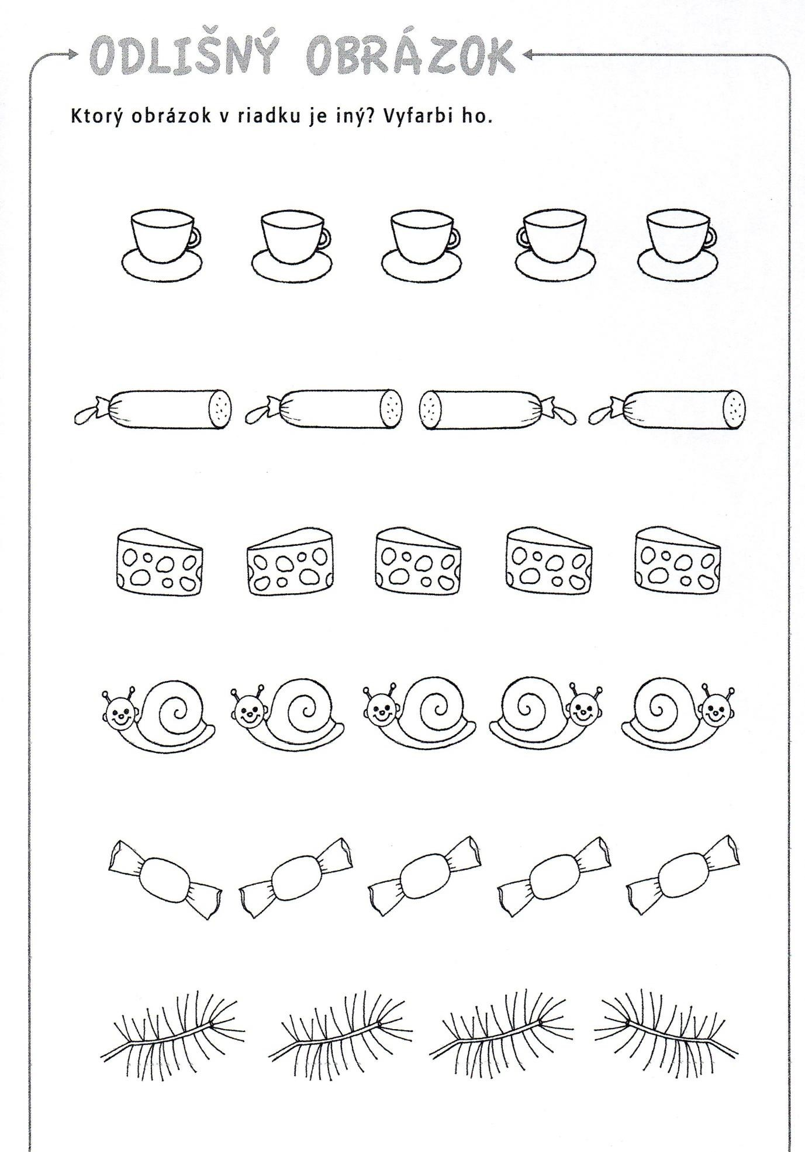
Pracovný list č. 2
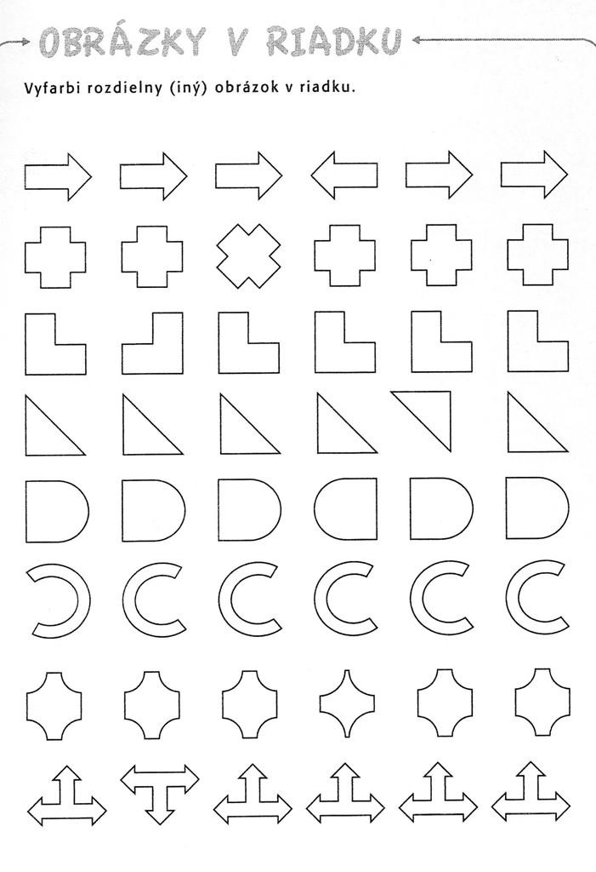
Pracovný list č. 3
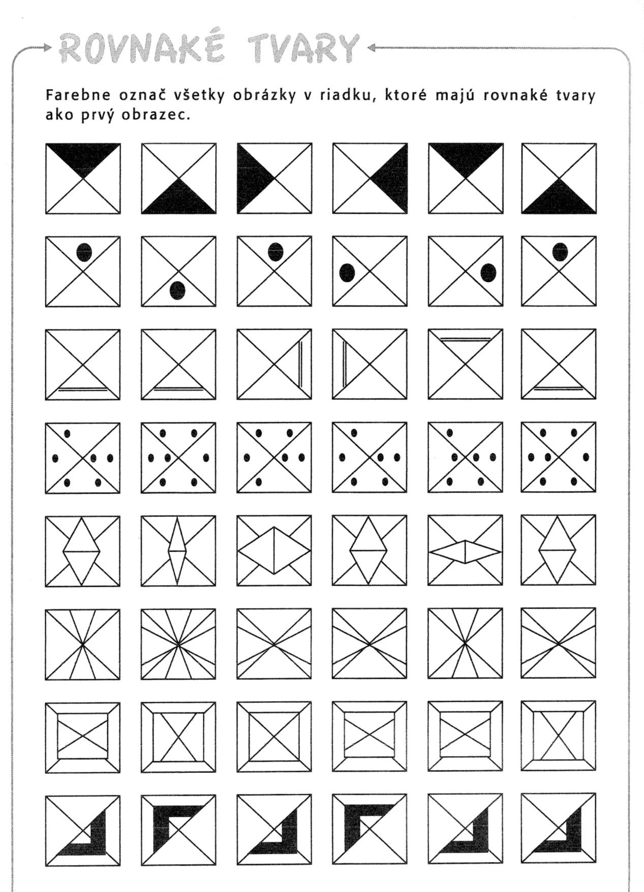

Pracovný list č. 4
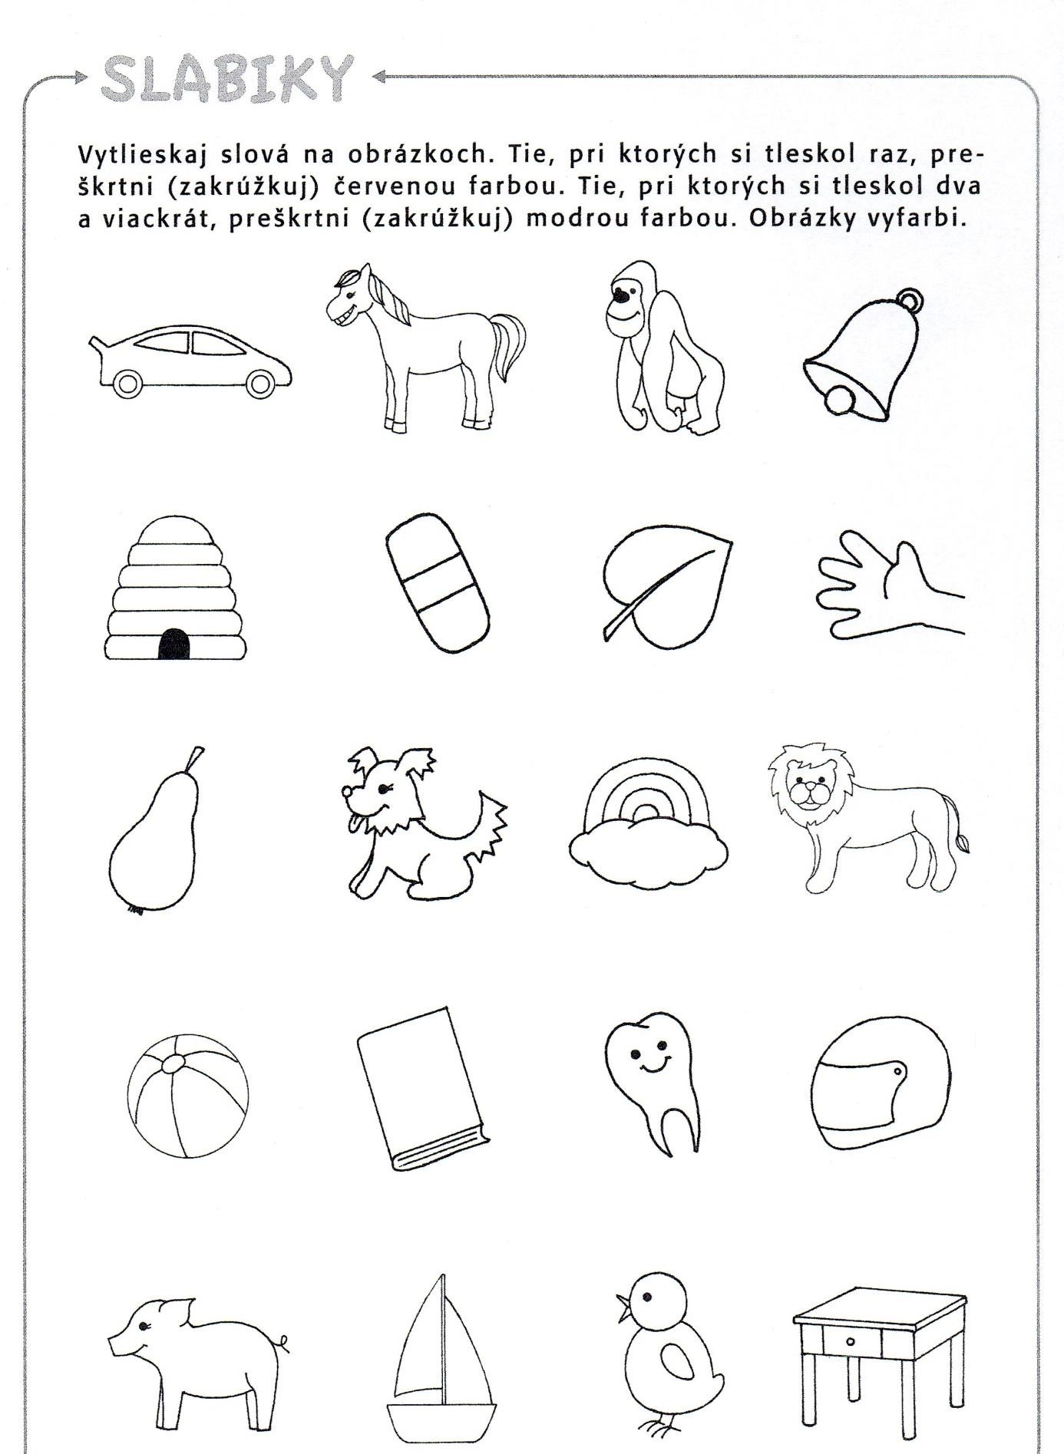
Pracovný list č. 5
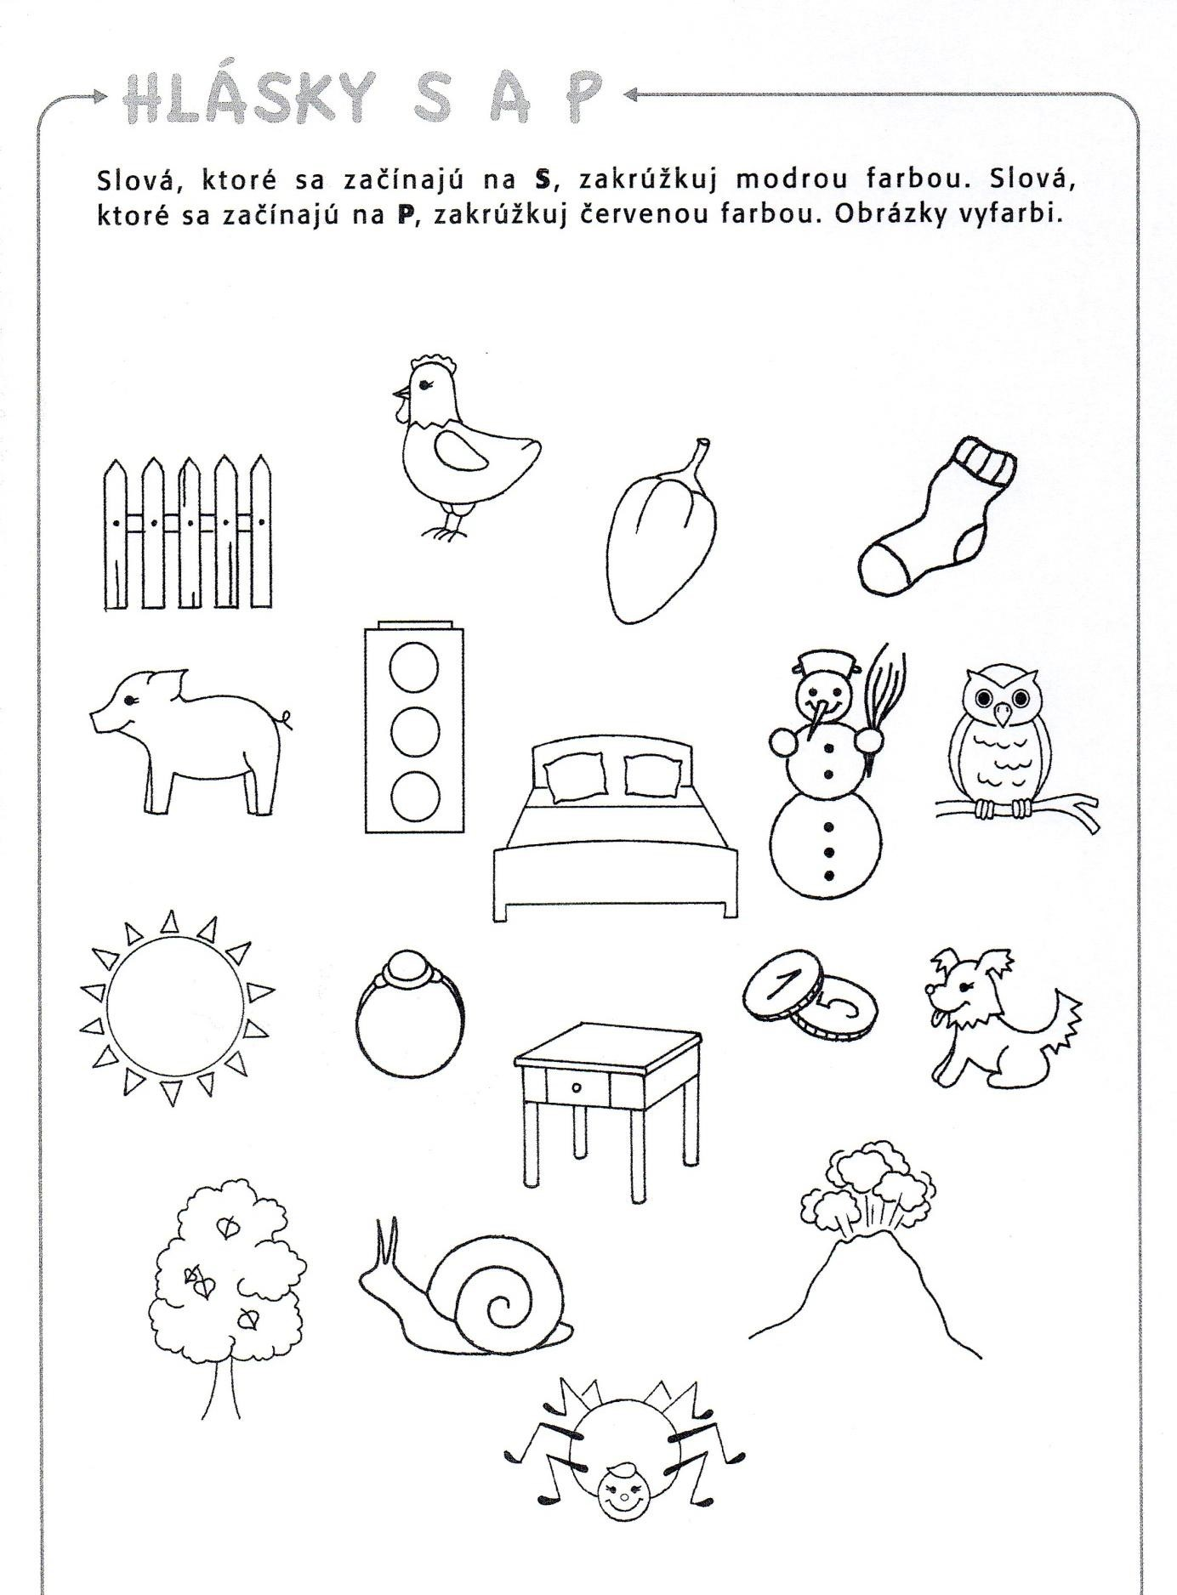
Pracovný list č. 6
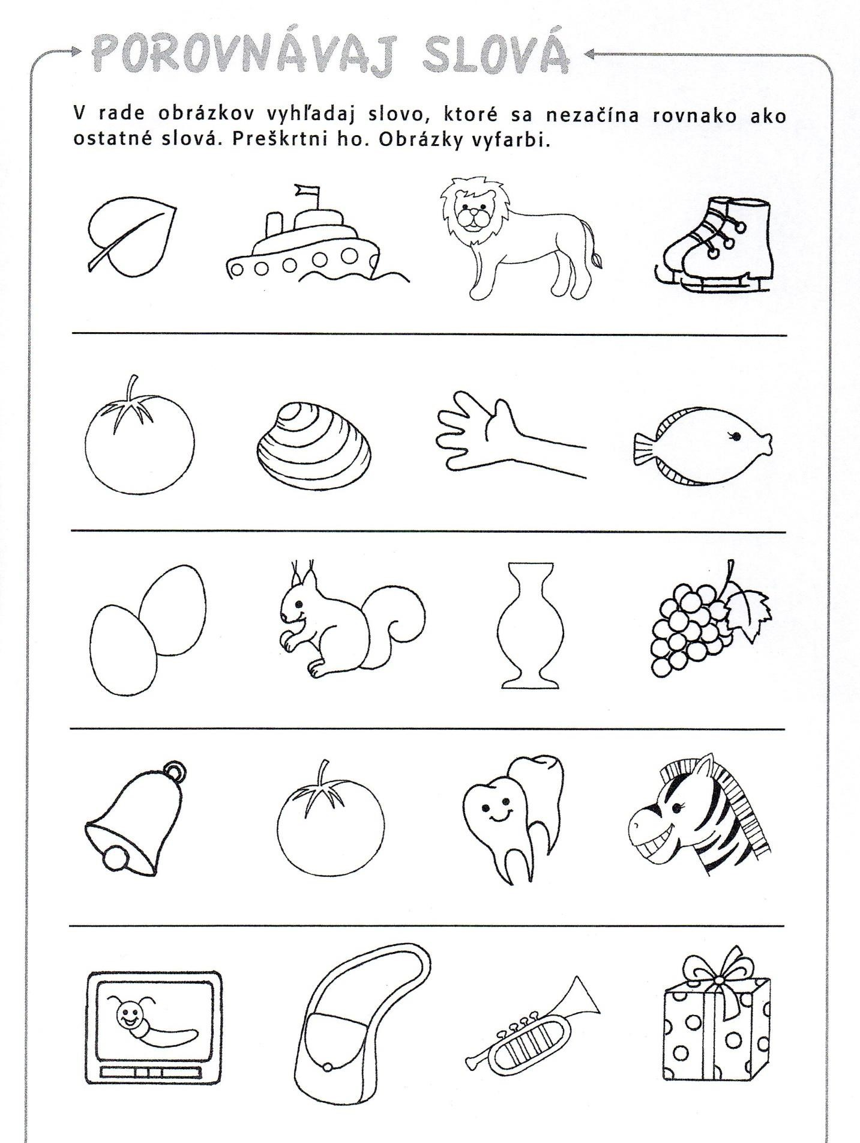

Pracovný list č. 7 Pravoľavá orientácia
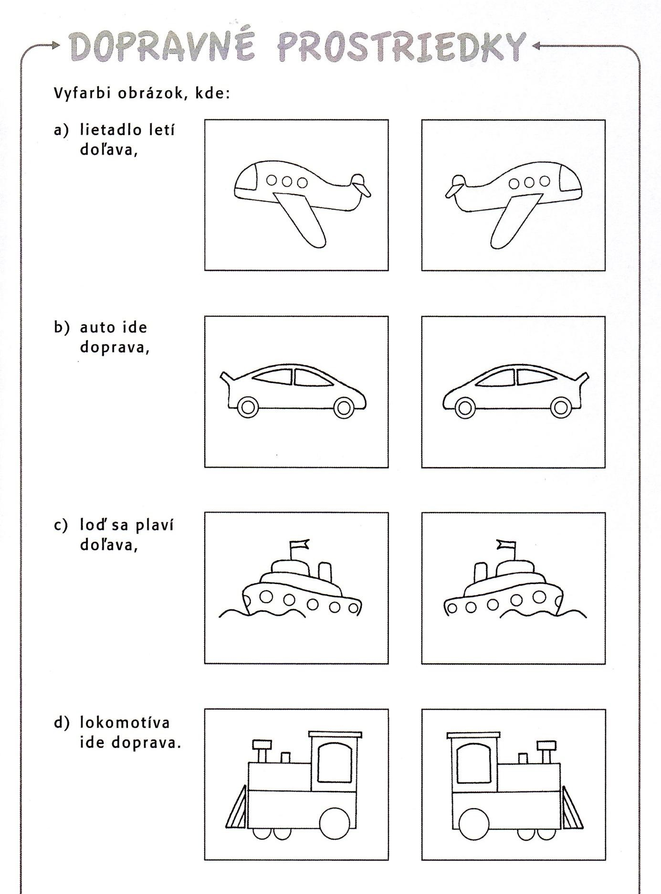
Pracovný list č. 8 Pravoľavá orientácia

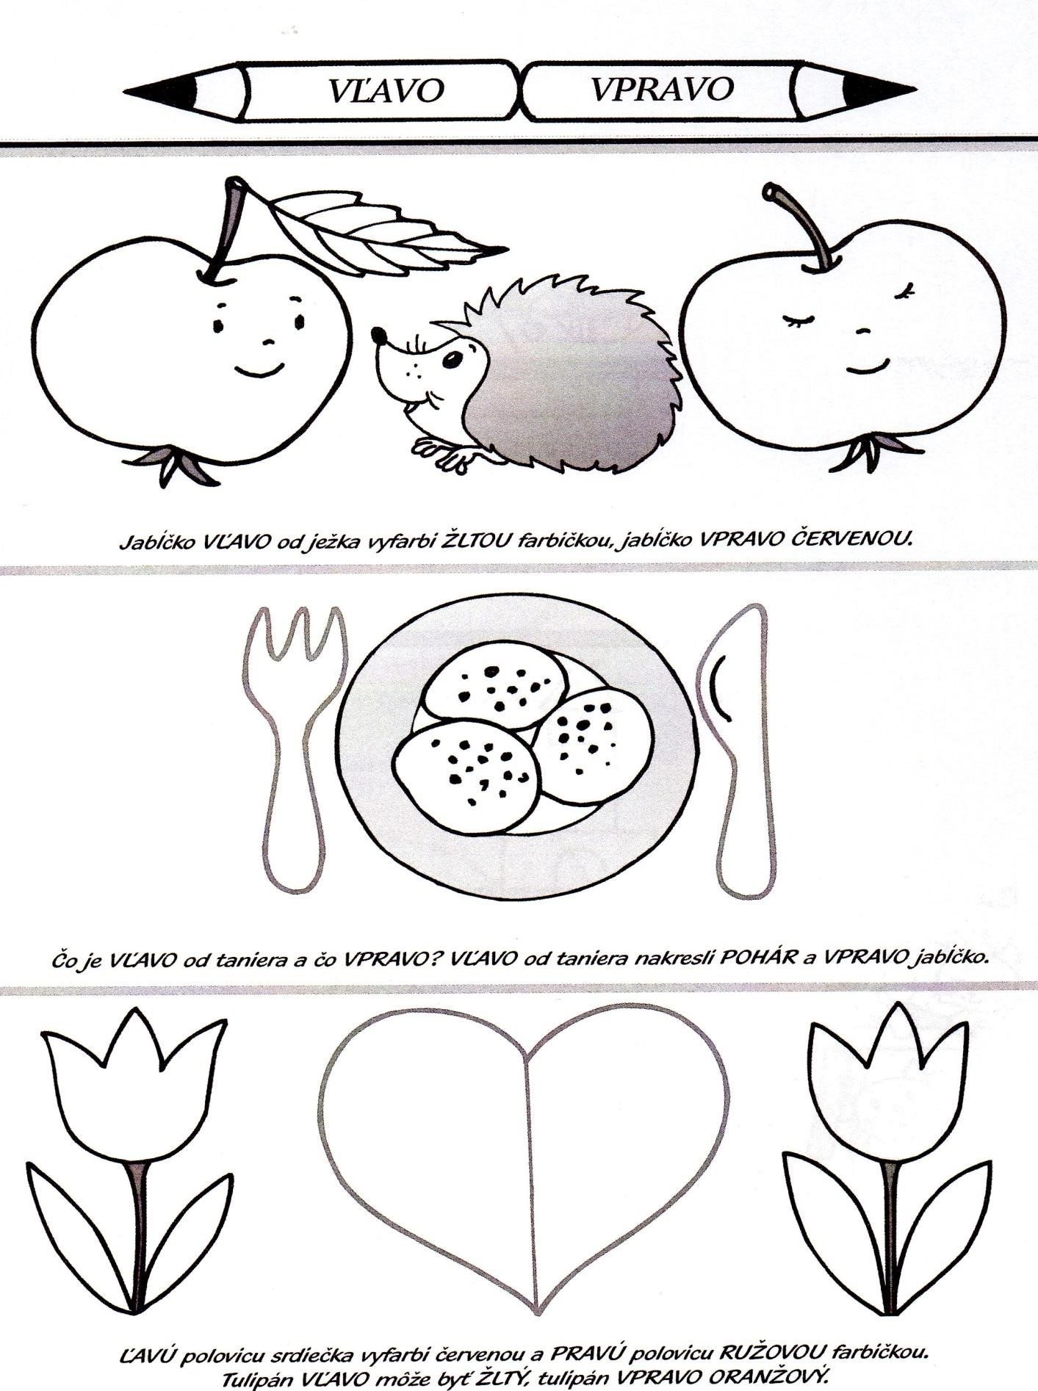
Pracovný list č. 9 - Pozornosť

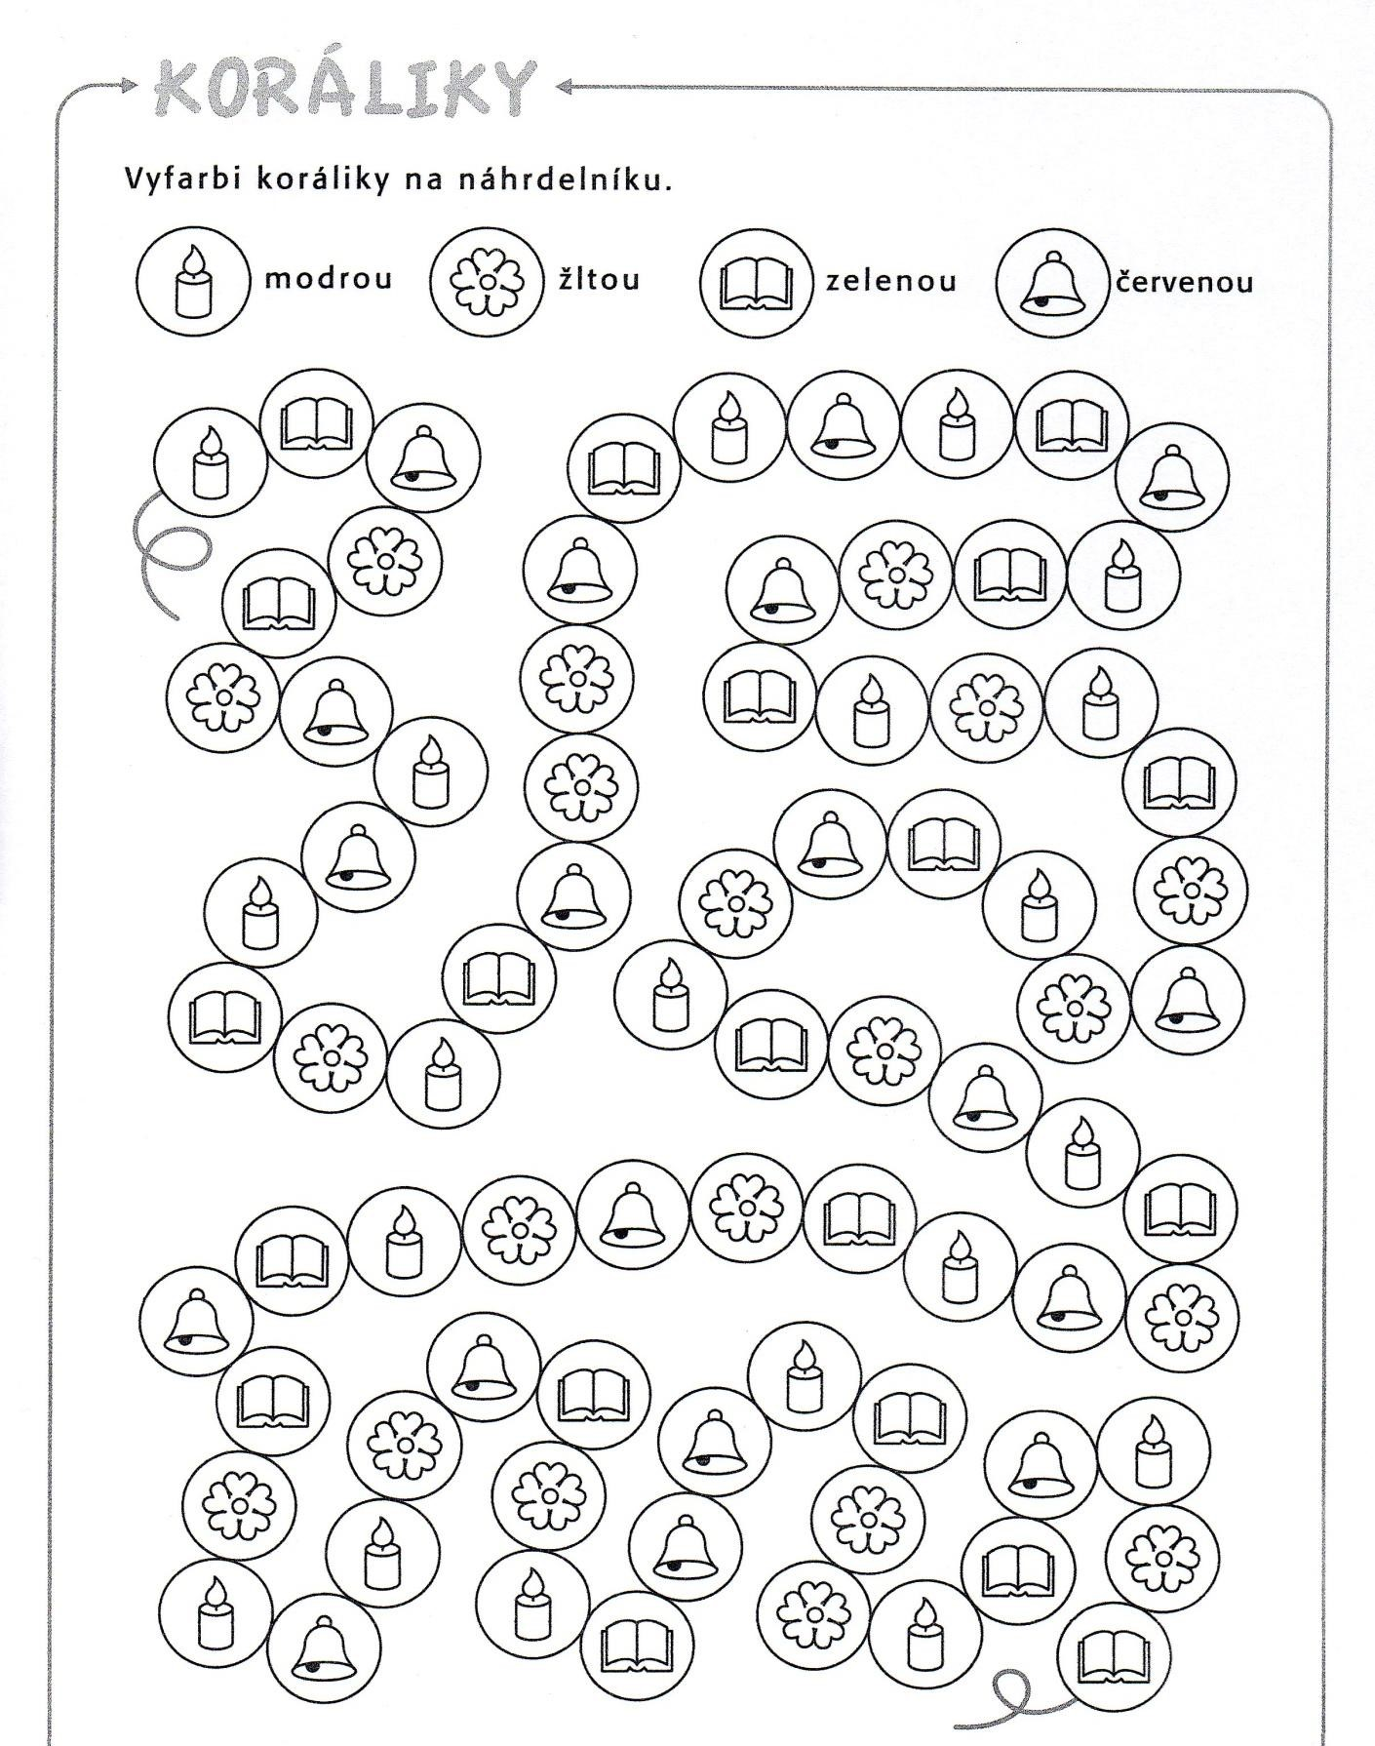

Pracovný list č. 10 - Pozornosť

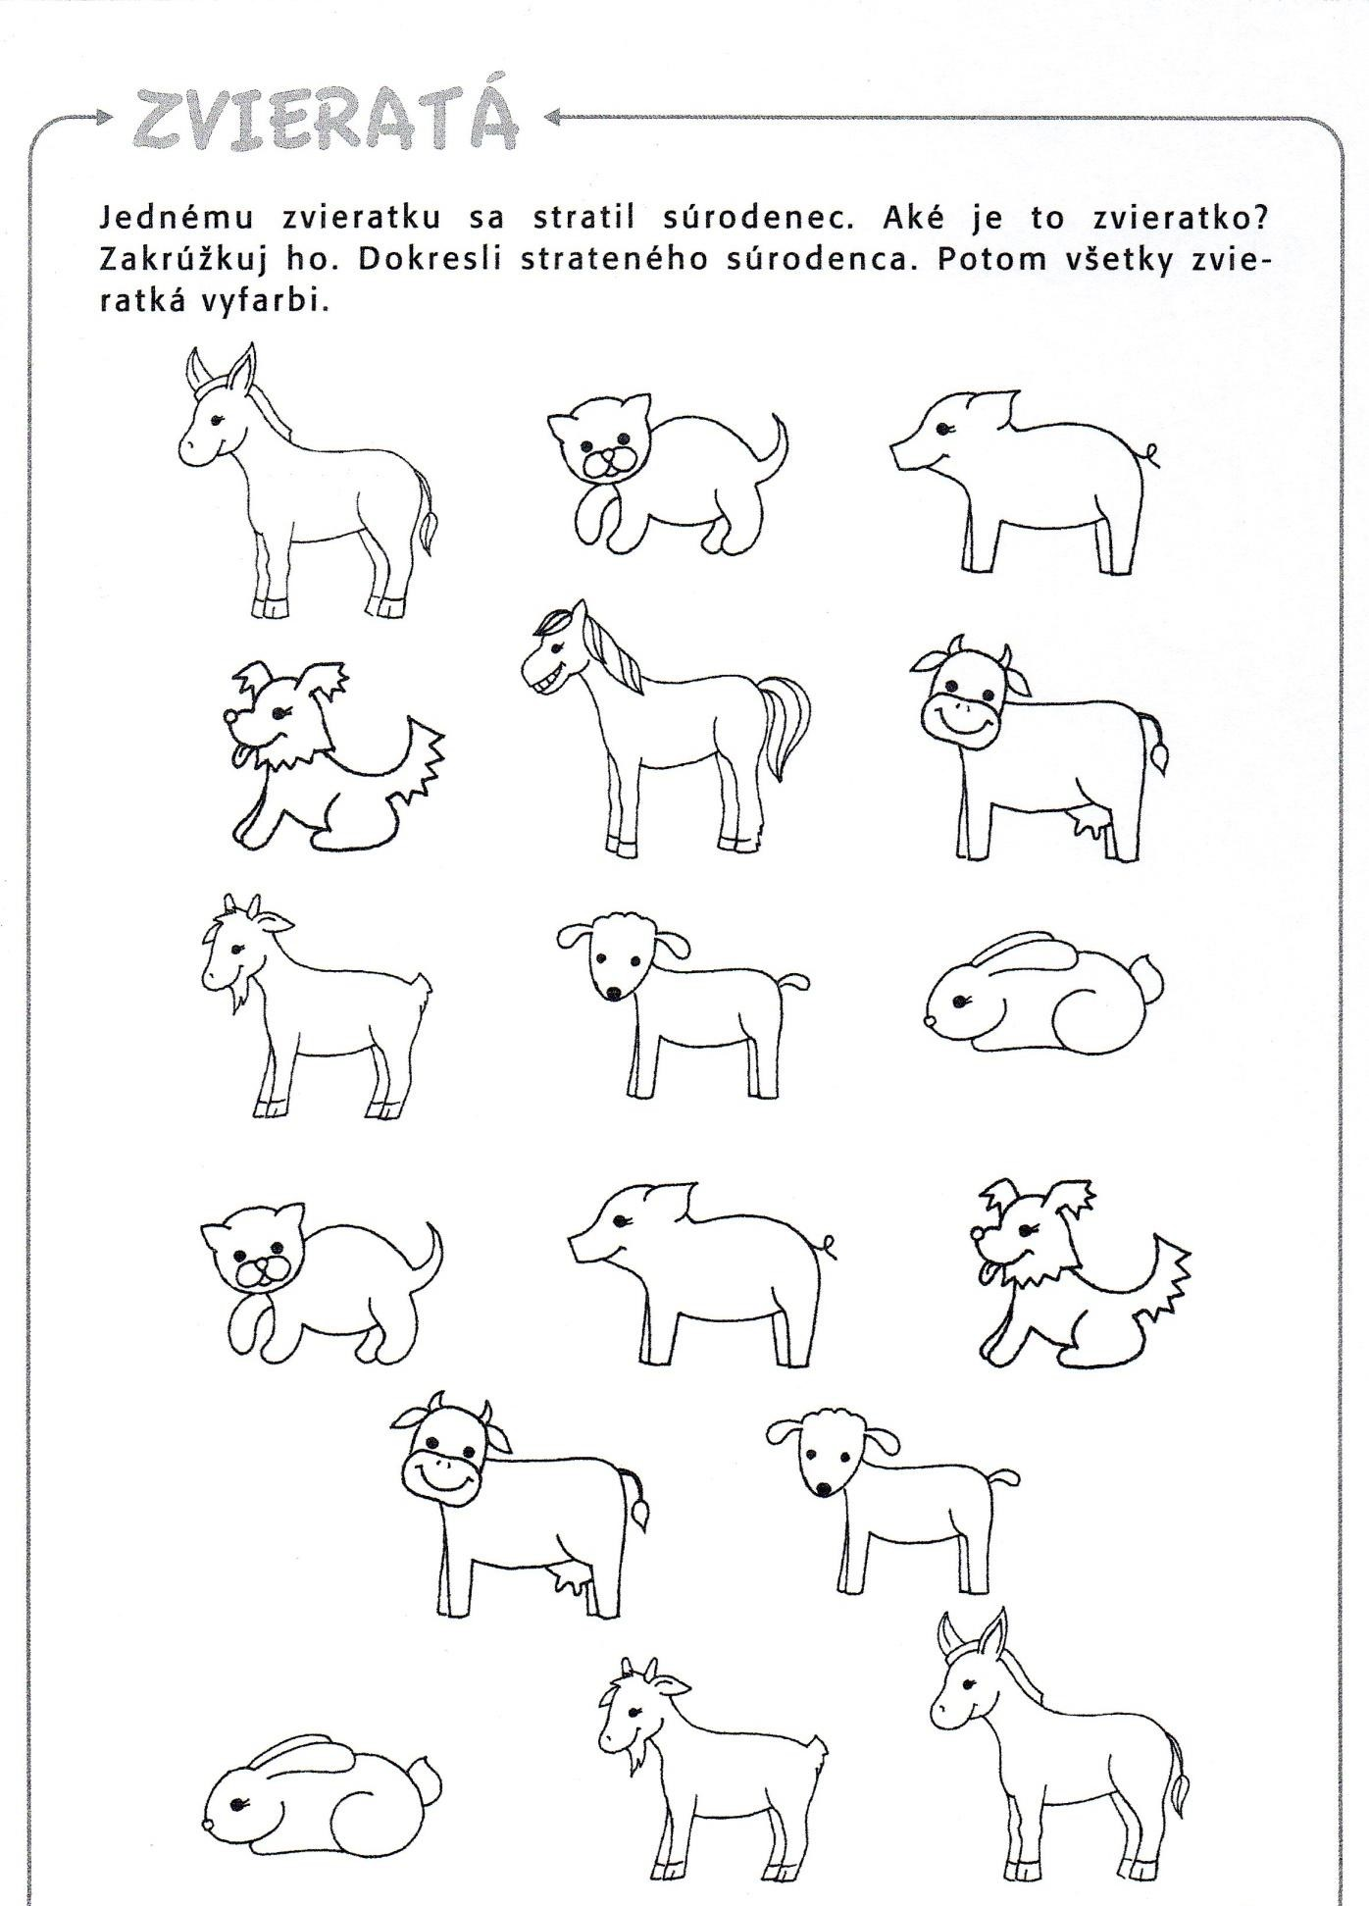
Pracovný list č. 11 Matematické schopnosti

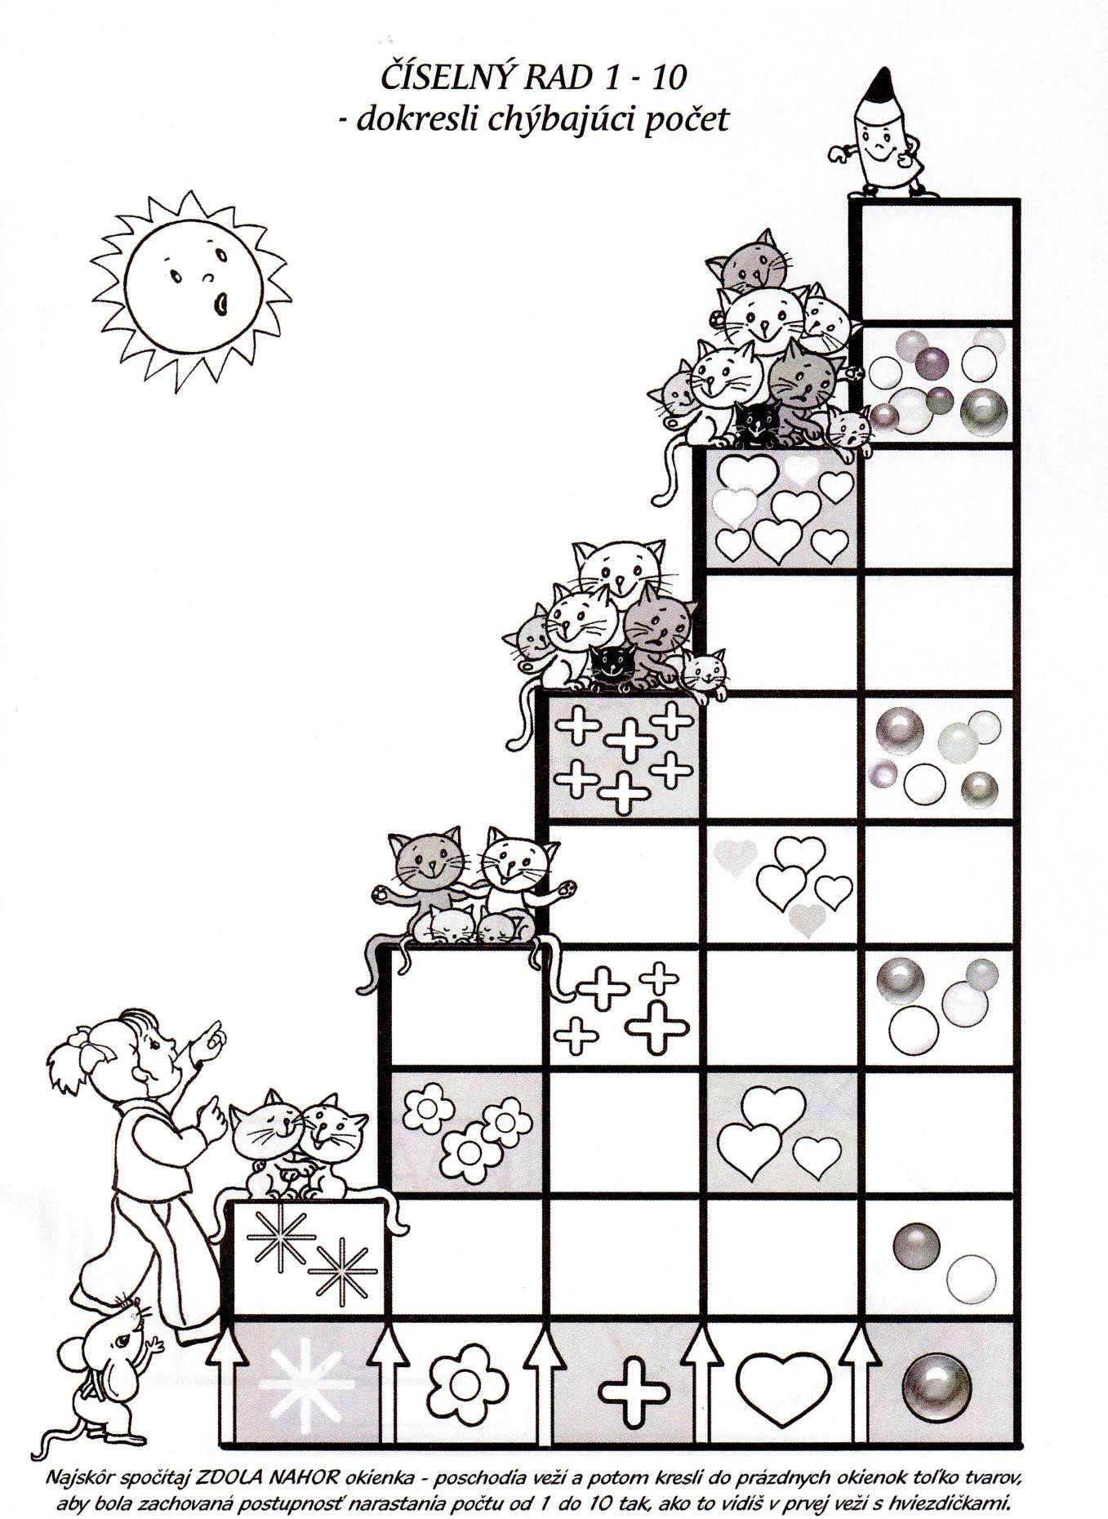
Pracovný list č. 12 Matematické schopnosti

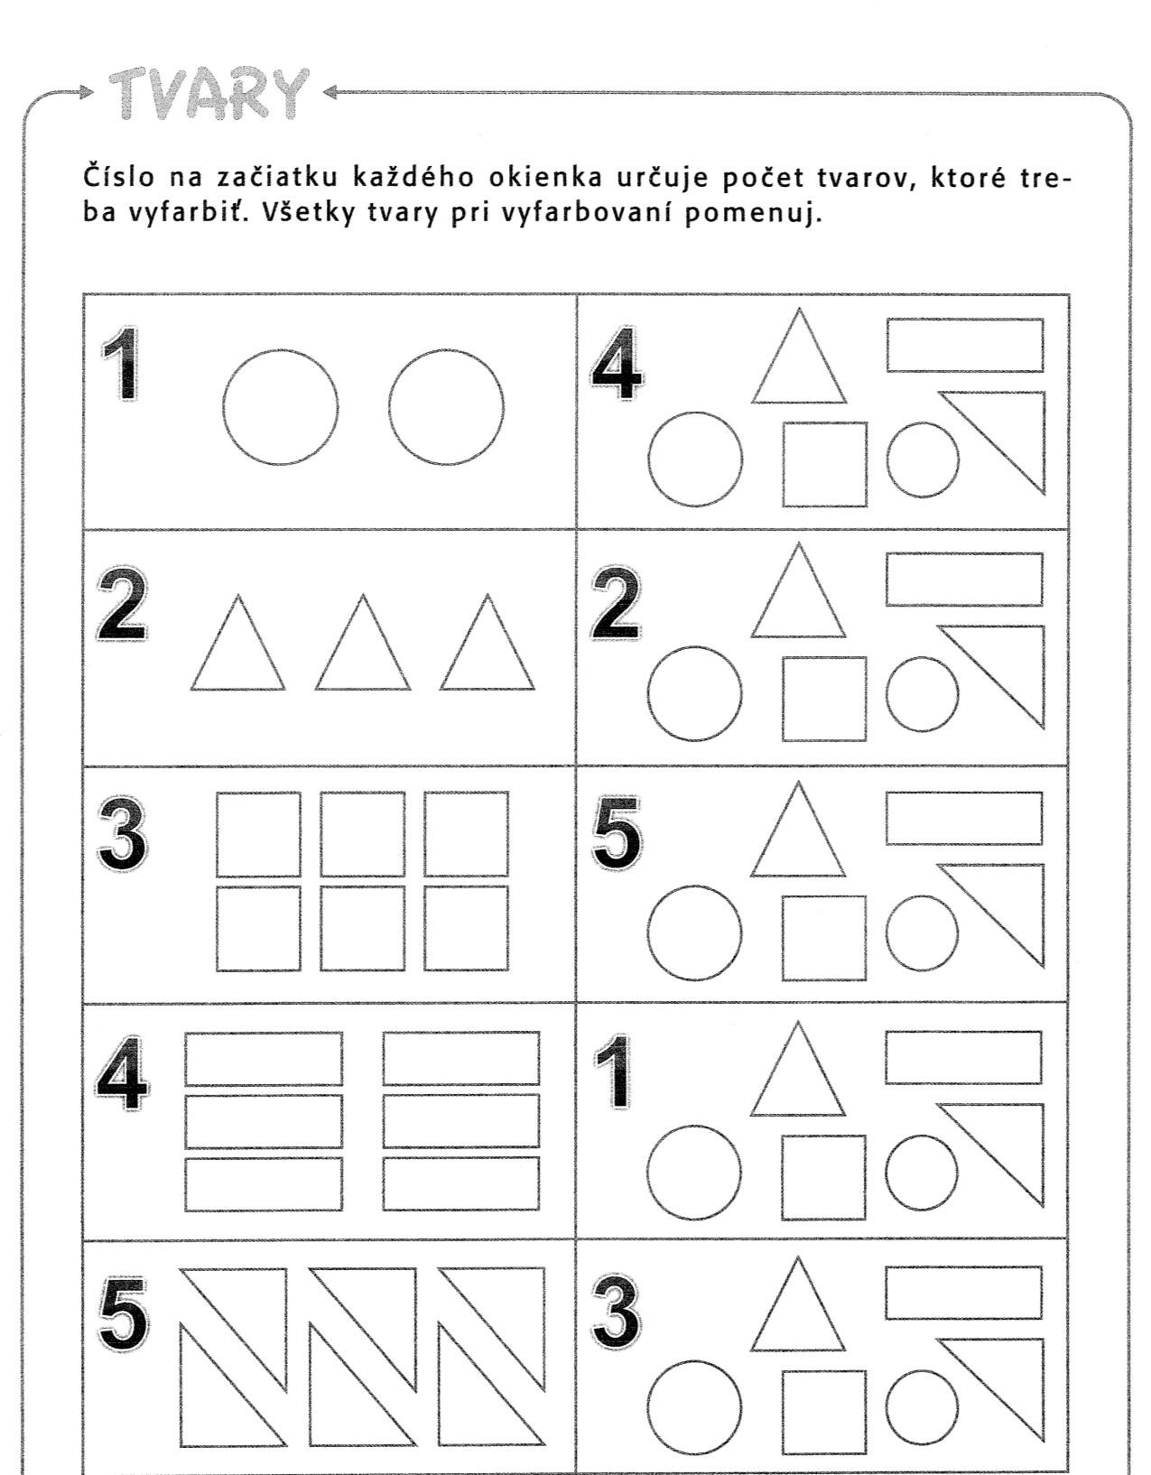
Pracovný list č. 13 Časová orientácia

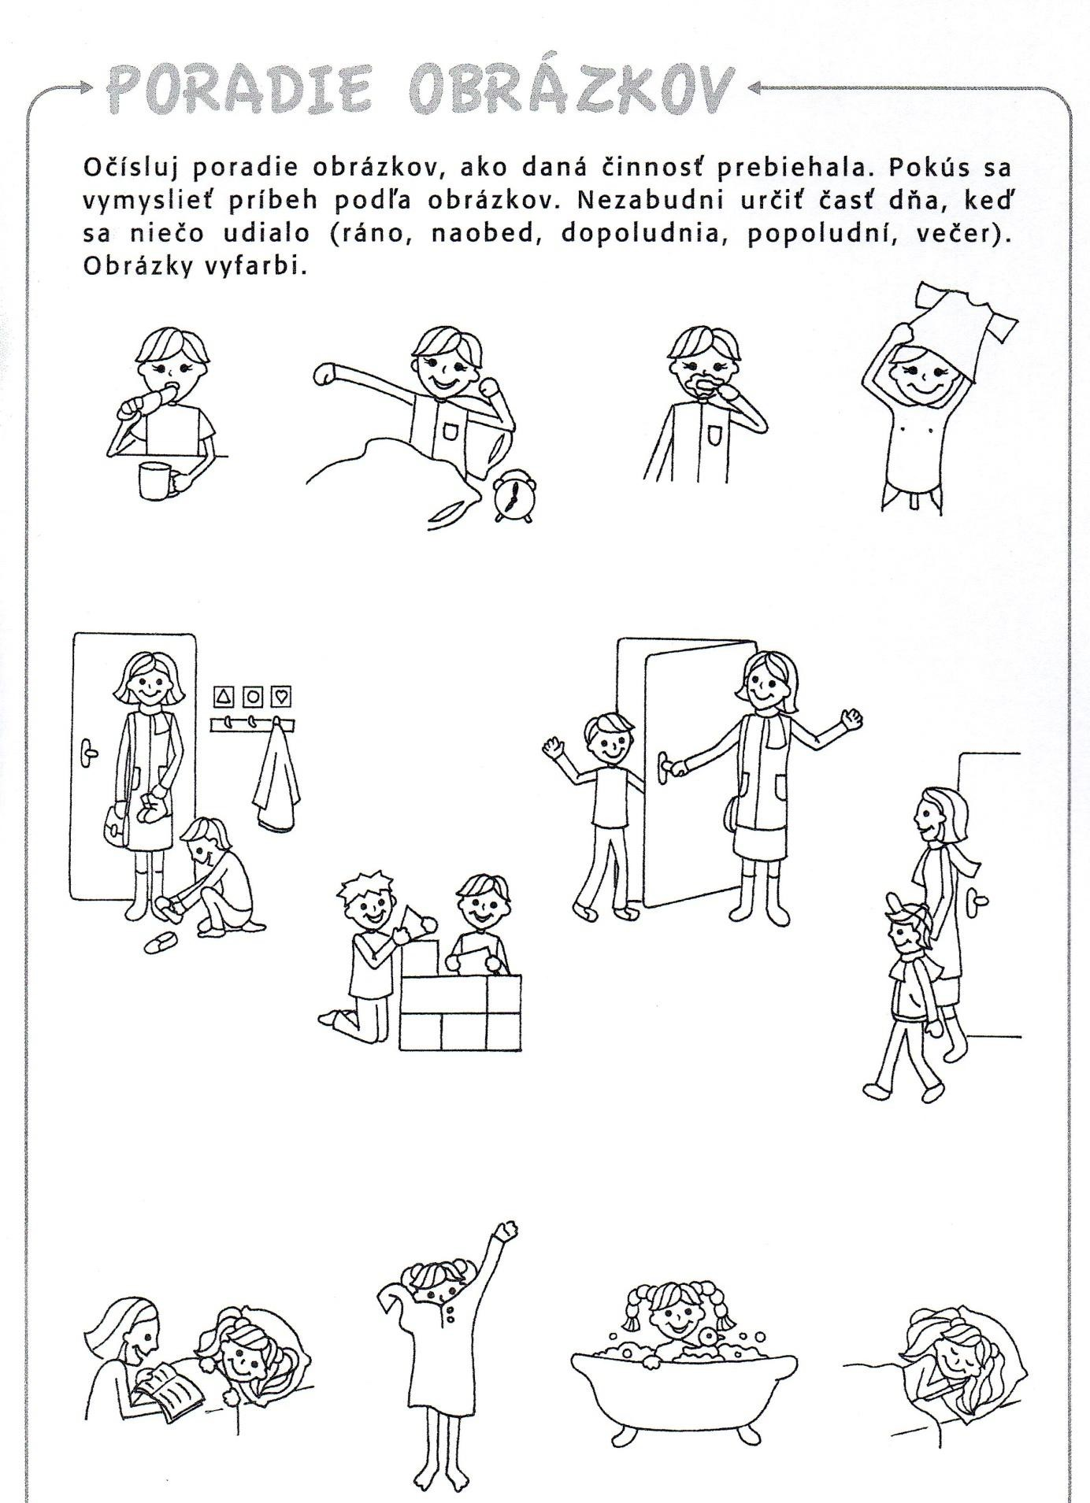

Pracovný list č. 14 - Grafomotorika

